VARIVA

VARIVA SU ZDRAVA JELA KOJA JEDEMO SA ŽLICOM.
VARIVA SE PRIPREMAJU OD RAZLIČITIH VRSTA POVRĆA: KRUMPIR, KELJ, ZELJE, GRAH , MAHUNE.

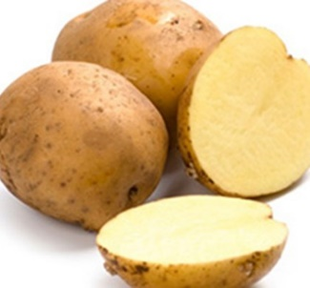 KRUMPIR

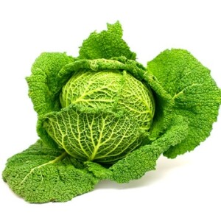 KELJ
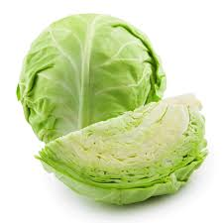 ZELJE

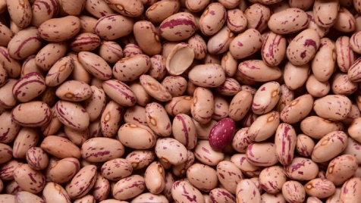 GRAH

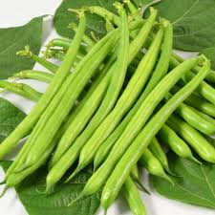 MAHUNE

PROČITATI S UČENICIMA LISTIĆ I NEKA UČENICI PONOVE SADRŽAJE O VARIVIMA.
1. ZADATAK: POGLEDAJTE KOJE SVE POVRĆE IMATE KOD KUĆE I RECITE SVOJIM UKUĆANIMA KAKO SE ZOVE!
2. ZADATAK: U BILJEŽNICU NACRTATI POVRĆE!

SPOJITI SLIKU I RIJEČ!

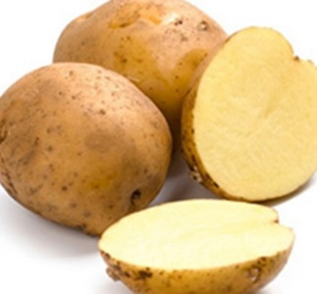 KELJ
MAHUNE
GRAH

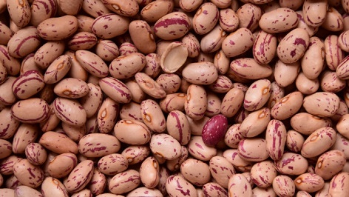 KRUMPIR

ZELJE

